

Yvert Faustine

BTS SIO 2B



2021 - 2022

DOCUMENTATION UTILISATEUR

Galaxy Swiss Bourdin

**SOMMAIRE**

1. Présentation de l’application
2. Fonctionnement du projet
   1. Se connecter
   2. Accueil
      1. Bar de navigation : Accueil, Pays, Département, Médecins
   3. Les médecins
3. Voir la liste des médecins
4. Ajouter un médecin
5. Modifier un médecin
6. Supprimer un médecin
7. Rechercher un médecin
   1. Les départements
      1. Voir la liste des départements
      2. Ajouter un département
      3. Modifier un département
      4. Supprimer un département
      5. Rechercher un département
   2. Les pays
8. Voir la liste des pays
9. Ajouter un pays
10. Modifier un pays
11. Supprimer un pays
12. Rechercher un pays
    1. Se déconnecter

PRÉSENTATION DE L’APPLICATION

**L’entreprise**

Le laboratoire Galaxy Swiss Bourdin (GSB) est issu de la fusion entre le géant américain Galaxy (spécialisé dans le secteur des maladies virales dont le SIDA et les hépatites) et le conglomérat européen Swiss Bourdin (travaillant sur des médicaments plus conventionnels), lui-même déjà union de trois petits laboratoires.  
En 2009, les deux géants pharmaceutiques ont uni leurs forces pour créer un leader de ce secteur industriel. L’entité Galaxy Swiss Bourdin Europe a établi son siège administratif à Paris.  
Le siège social de la multinationale est situé à Philadelphie, Pennsylvanie, aux États-Unis.

**Le projet**

Le laboratoire Galaxy Swiss Bourdin (GSB) est amené dans ses différentes activités à contacter les médecins installés, par exemple les visiteurs médicaux du laboratoire se déplacent afin de présenter les nouveaux produits pharmaceutiques. Une base de données de médecins est utilisée dans ces différents processus. Cette base de données évolue fréquemment, ceci à cause de départ à la retraite de médecins ou d’installation de nouveaux praticiens. Les applications doivent intégrer ces évolutions des données. Il a été décidé de confier à une société de services informatiques la responsabilité de développer deux applications donnant accès aux informations de la base de données.

**Partie 1** **:** la consultation sur une application de type client lourd, des médecins.

**Partie 2** **:** la consultation sur un téléphone (ou une tablette) Android des médecins.

Un certain nombre de contraintes ont été fixées :

1. Le développement sera réalisé dans un langage orienté objet. L'architecture applicative sera en MVC.
2. L'application utilisera la base de données PostgreSQL fournie. Elle est garnie et mise à jour par une entreprise spécialisée qui nous vend ces informations.
3. Les informations exposées indiqueront simplement les nom, prénom, adresse, téléphone et spécialité médicale complémentaire des médecins généralistes. Vous pouvez consulter le document précisant la structure de l’application, qui reprend tous les attendus.
4. Système SCRUD (Search, Create, Read, Update, Delete)
5. FONCTIONNEMENT DU PROJET
6. **Se connecter**

1 🡪 entrer l’identifiant

2 🡪 entrer le mot de passe

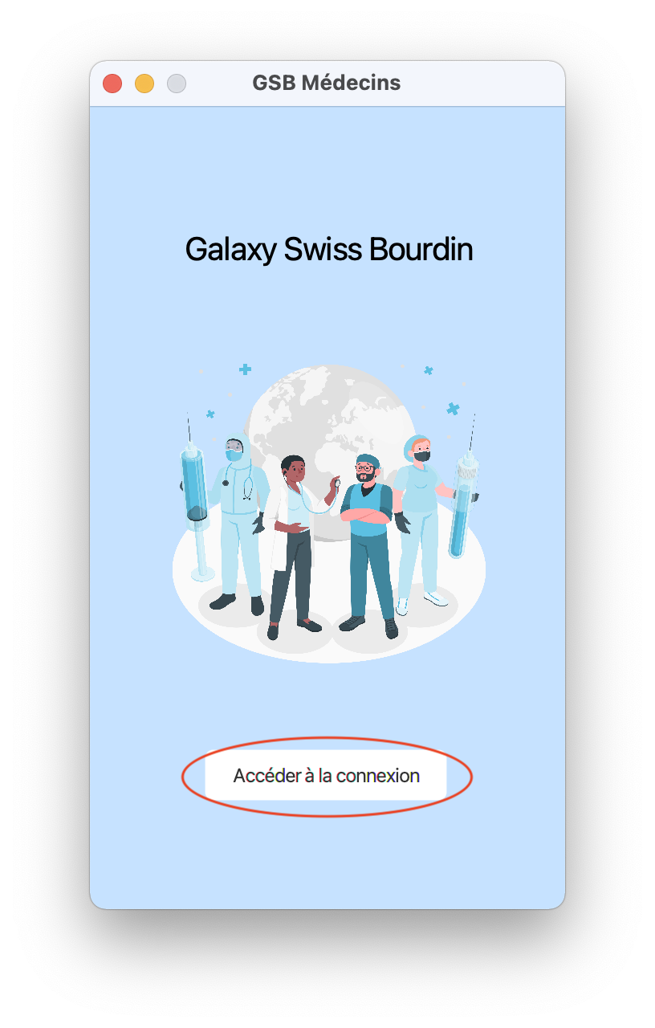3 🡪 appuyer sur se connecter

1. **Accueil**

1 🡪Barre de navigation afin de pouvoir accéder aux onglets « Pays », « Départements », « Médecins »

2 🡪 Widgets afin de pouvoir accéder aux onglets « Pays », « Départements », « Médecins »

3 🡪 Bouton afin de pouvoir se déconnecter

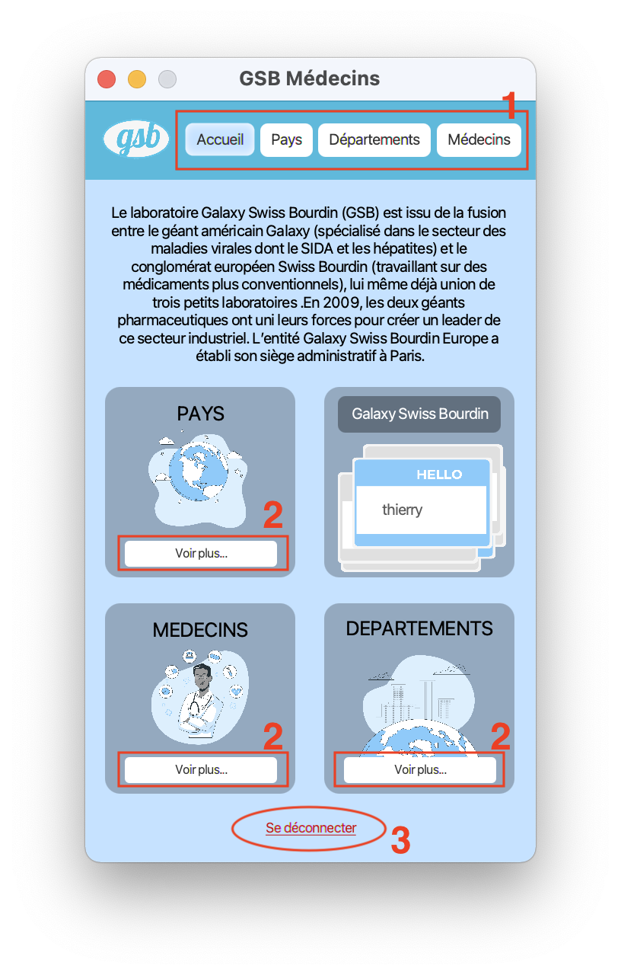

1. **Les médecins**

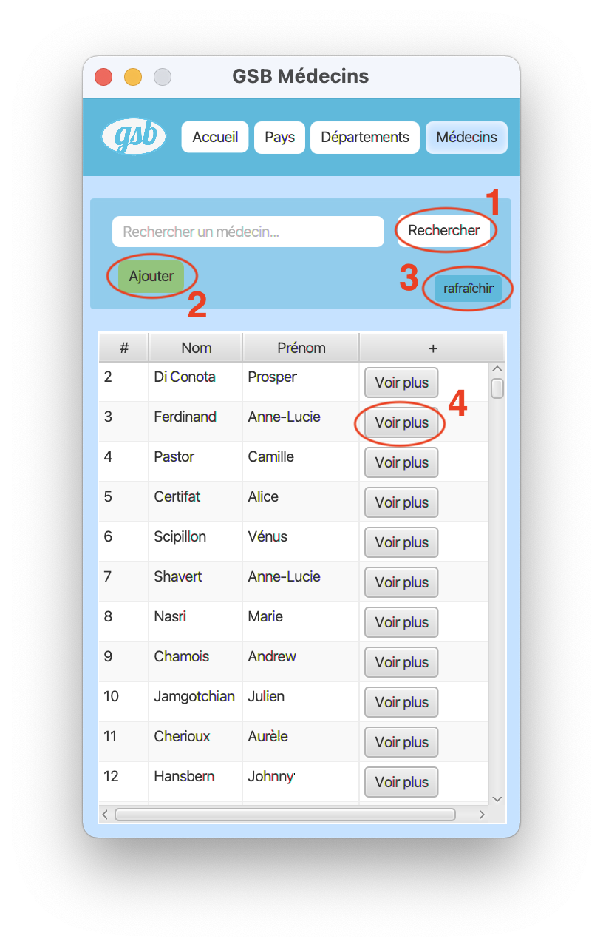

* **Voir la liste des médecins**

1 🡪 Effectuer la recherche d’un médecin (par son nom, son prénom, son id de département attribué)

2 🡪 Ajouter un médecin

3 🡪 Rafraîchir la page après l’ajout d’un médecin afin de pouvoir le voir apparaître

4 🡪 Voir plus d’informations, ainsi que pouvoir accéder à la fonctionnalité de modification et suppression

* **Ajouter un médecin**

1 🡪 Annuler l’ajout, ainsi retourner sur la liste des médecins

2 🡪 Entrer les informations demandées

3 🡪 Confirmer l’ajout du médecin

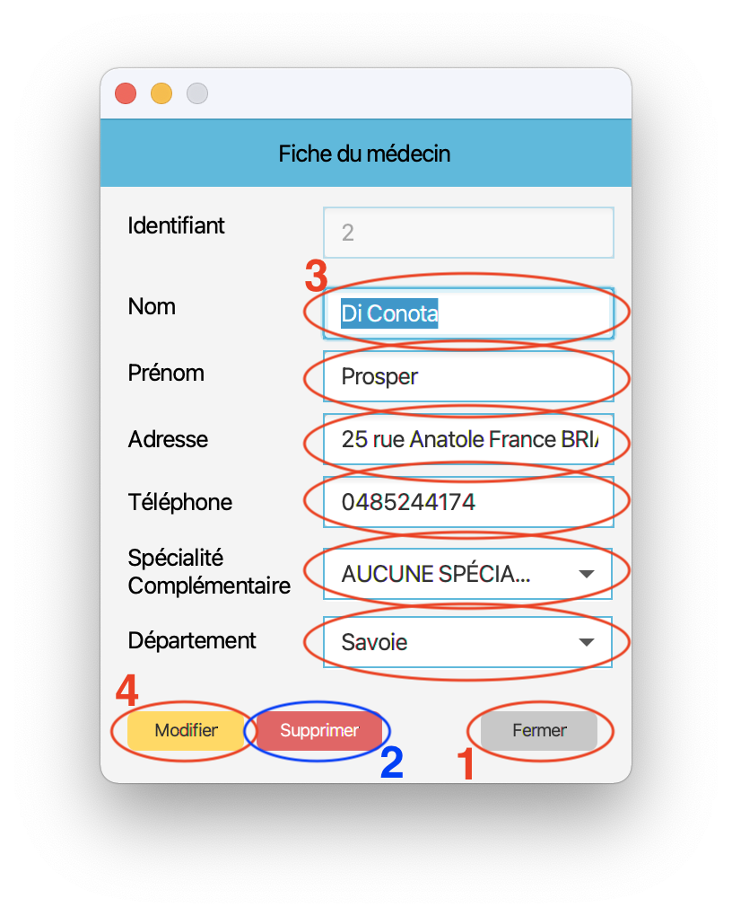

* **Modifier/Supprimer un médecin**

1 🡪 Annuler la modification ou suppression, ainsi retourner sur la liste des médecins

2 🡪 Supprimer le médecin

3 🡪 Modifier les valeurs voulues

4 🡪 Valider la modification

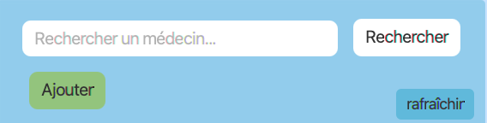

* **Rechercher un médecin**

🡪 Entrer le mot clé pour rechercher un médecin (nom, prénom, id du département)

🡪 Appuyer sur le bouton « rechercher » pour valider la recherche

1. **Les départements**

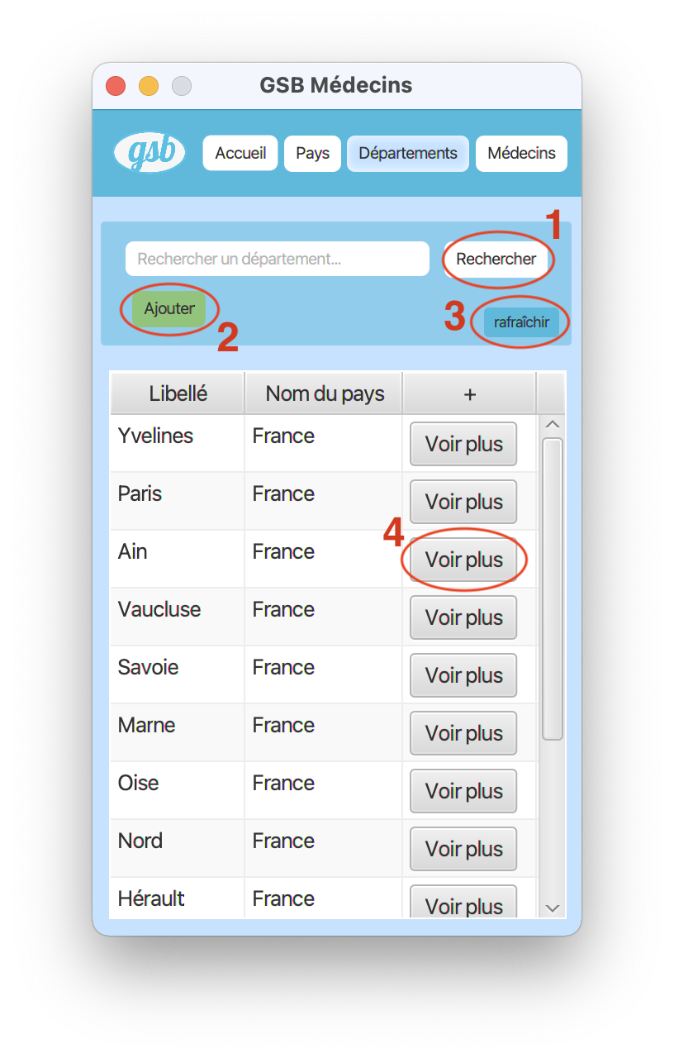

* **Voir la liste des départements**

1 🡪 Effectuer la recherche d’un département (par son nom)

2 🡪 Ajouter un département

3 🡪 Rafraîchir la page après l’ajout d’un département afin de pouvoir le voir apparaître

4 🡪 Voir plus d’informations, ainsi que pouvoir accéder à la fonctionnalité de modification et suppression

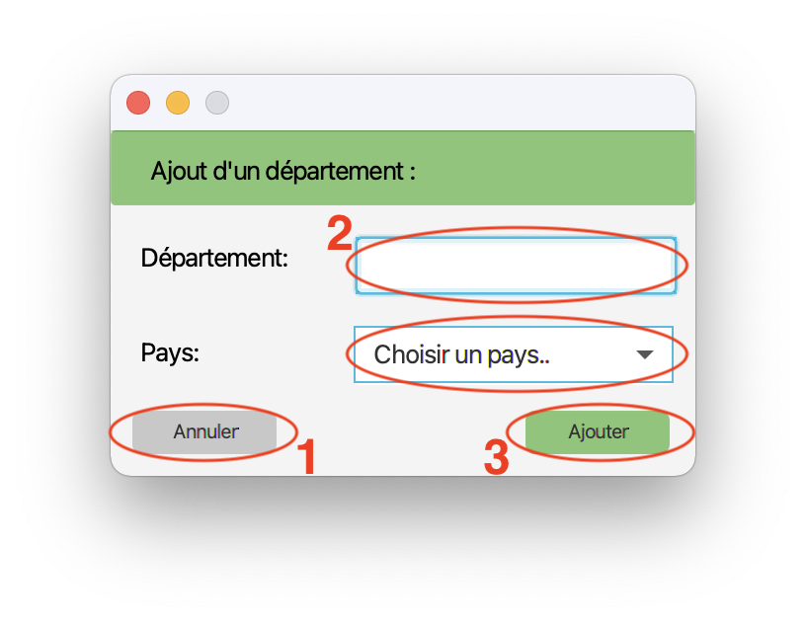

* **Ajouter un département**

1 🡪 Annuler l’ajout, ainsi retourner sur la liste des départements

2 🡪 Entrer les informations demandées / choisissez parmi les options proposées

3 🡪 Confirmer l’ajout du département

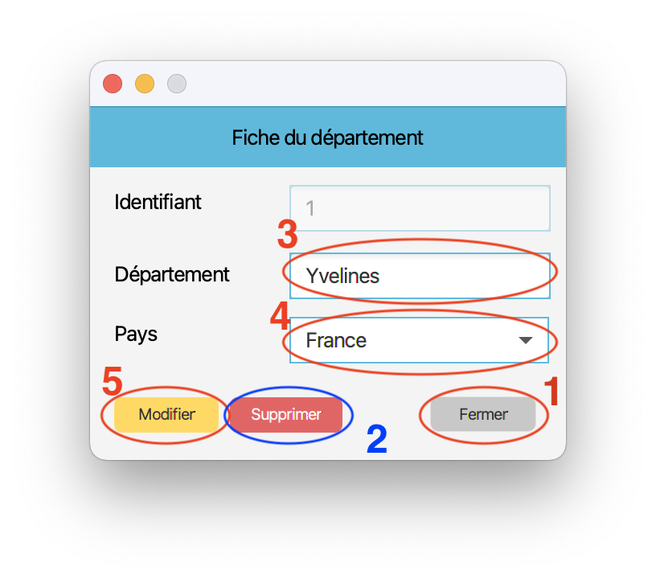

* **Modifier/Supprimer un médecin**

1 🡪 Annuler la modification ou suppression, ainsi retourner sur la liste des départements

2 🡪 Supprimer le département

3 🡪 Modifier les valeurs voulues

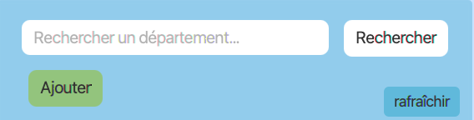4 🡪 Valider la modification

* **Rechercher un département**

🡪 Entrer le mot clé pour rechercher un médecin (nom du département, nom du pays attribué au département)

🡪 Appuyer sur le bouton « rechercher » pour valider la recherche

1. **Les pays**



* **Voir la liste des pays**

1 🡪 Effectuer la recherche d’un département (par son nom)

2 🡪 Ajouter un pays

3 🡪 Rafraîchir la page après l’ajout d’un pays afin de pouvoir le voir apparaître

4 🡪 Voir plus d’informations, ainsi que pouvoir accéder à la fonctionnalité de modification et suppression

* 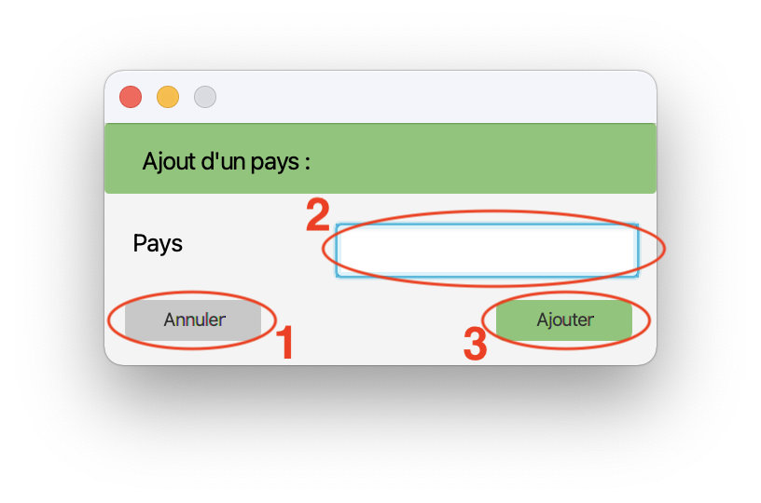**Ajouter un pays**

1 🡪 Annuler l’ajout, ainsi retourner sur la liste des pays

2 🡪 Entrer l’information demandée

3 🡪 Confirmer l’ajout du pays

* 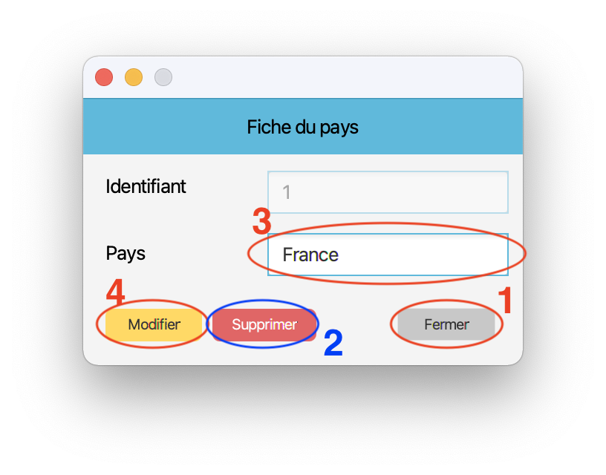**Modifier/Supprimer un médecin**

1 🡪 Annuler la modification ou suppression, ainsi retourner sur la liste des pays

2 🡪 Supprimer le pays

3 🡪 Modifier la valeur

4 🡪 Valider la modification

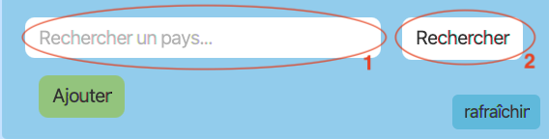

* **Rechercher un pays**

1 🡪 Entrer le mot clé pour rechercher un pays (nom du pays

2 🡪 Appuyer sur le bouton « rechercher » pour valider la recherche

1. **Se déconnecter**

3 🡪 Appuyer sur le bouton pour se déconnecter automatiquement